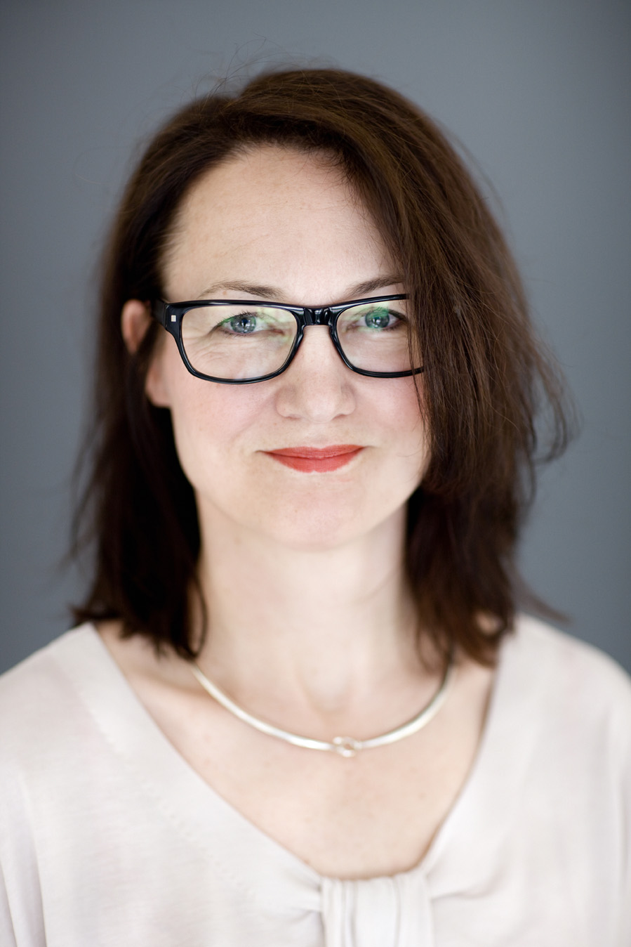
Ulrika Årehed Kågström. Foto: Magnus Bergström, Röda Korset

Ulrika Årehed Kågström
– ny styrelseordförande i Folkoperan AB

Ny styrelseordförande i Folkoperan AB är Ulrika Årehed Kågström. Hon arbetar som generalsekreterare i Svenska Röda Korset. Ulrika efterträder Eva Schöld, som varit Folkoperan ABs styrelseordförande sedan 2007.

Ulrika Årehed Kågström tillträder som ny styrelseordförande i Folkoperan AB. Hon är sedan 2010 generalsekreterare för Svenska Röda Korset där hon dessförinnan även arbetade som biträdande generalsekreterare. Ulrika Årehed Kågström har en mångårig ledarerfarenhet inom scenkonstbranschen, bland annat som marknadschef, vice vd och tillförordnad vd på Riksteatern. Hon har även haft ett flertal styrelseuppdrag, bland annat i Stiftelsen Tekniska Museet, Stora Fonden och Magtoys.

- Ulrika Årehed Kågström har en bred erfarenhet inom scenkonstområdet och hennes framgångsrika arbete för Röda Korset är imponerande. Med sin raka, orädda och prestigelösa stil blir hon en stor tillgång för Folkoperans styrelsearbete, säger Kerstin Eliasson, ordförande i Stiftelsen Folkoperan.

- Det känns som ett oerhört spännande och lustfyllt uppdrag att tillsammans med den övriga styrelsen och Folkoperans ledning få fortsätta utveckla Folkoperan till en vågad, intim och oväntad banbrytare som når såväl befintliga som nya publikgrupper, säger Ulrika Årehed Kågström.
Folkoperan AB ägs av Stiftelsen Folkoperan. Stiftelsen har bland annat som uppdrag att utse Folkoperan ABs styrelse.
PRESSBILDER
Ladda ner högupplösta pressbilder här:
http://www.folkoperan.se/press/pressbilder/folkoperans-ledning-och-styrelsemedlemmar-med-flera

För ytterligare information, vänligen kontakta:
Elenor Wolgers, kommunikationschef; 08-616 07 17, 0733-44 64 34, elenor.wolgers@folkoperan.se
Ulrika Årehed Kågström, ordförande Folkoperan AB, ulrika.arehedkagstrom@redcross.se
Kerstin Eliasson, ordförande Folkoperans Stiftelse, kerstinelisabetheliasson@hotmaill.com

